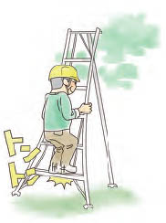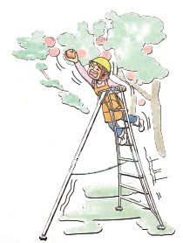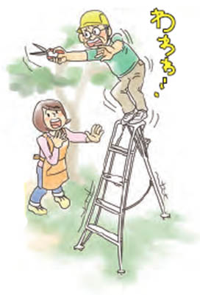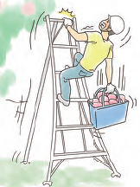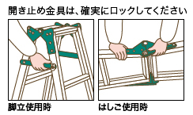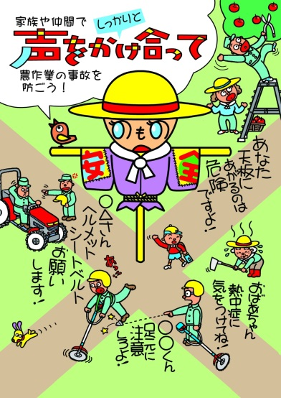

**最初に、最下段に乗り安定性を確認する。**

**脚立が不安定になる場所では、同僚に支えてもらう。**

**脚立に上る前に、脚立の安定性、周囲に危険物がないことを確認する。**

**昇降面を作業対象に向けて設置する。**

**天板に乗って作業はしない。**

**開脚防止チェーンを掛けて使う。**

**身を乗り出して作業はしない。**

**ヘルメットを着用する。**

（以下、選択）

**上り下り時には、重いものを持たない。**

農作業安全総合対策推進事業

（農林水産省補助事業）

（一社）全国農業改良普及支援協会　2020.1作成

氏　　　名

都道府県名

冒頭のイラストは、2016年「農作業安全ポスターデザインコンテスト」日本農業新聞賞（奈良県 大村泰久さん）の作品です。

**私は、身体機能測定（有効視野測定）の結果も踏まえて、**

**特に次の点に注意して農作業を行うことを宣言します。**

私の農作業安全宣言

チェックシート

（高所作業（脚立））